Самоцветы родного края

ВВЕДЕНИЕ

«Трудно во всем мире назвать
другой уголок земного шара,
где бы было сосредоточено
большее количество ценнейших
самоцветов,
чем в знаменитой Мурзинке...»
Александр Евгеньевич Ферсман
«Путешествия за камнем»

Наверняка, многие видели в киосках «Роспечати» серии «Минералы. Сокровища Земли». Открывал серию аметист – камень почти родной для жителей Урала. Но каково же было разочарование и недоумение многих уральцев, когда оказалось, что к журналу прилагается аметист, добытый в... Бразилии.
Несмотря на то, что месторождения полудрагоценных камней встречаются на нашей планете довольно часто, только два из них могут похвастаться такой широтой разнообразия минералов и их чистотой. Это – афганский Бадахшан, и уральская Мурзинка, район Среднего Урала, тянущийся вдоль восточных склонов Уральских гор почти на 75 километров. В прежние времена, эти места назывались «самоцветным поясом».

САМОЦВЕТЫ И ИХ СВОЙСТВА
Самоцветы — прозрачные, бесцветные и цветные драгоценные, полудрагоценные и поделочные минералы и породы, обладающие специфическими ценными свойствами
- красивым цветом или рисунком,
- высокой твёрдостью,
- прозрачностью
- блеском,
- большим светорассеянием,
- способностью принимать огранку, шлифовку и полировку.
Происхождение камней-самоцветов смог объяснить академик Александр Евгеньевич Ферсман, работавший на Урале
«Нет и не должно быть на нашем родном языке слова «драгоценные камни». Мы должны говорить о самоцветах, о камнях, «сам цвет» которых определяет их ценность».

УРАЛЬСКИЕ САМОЦВЕТЫ
ИЗУМРУД
Уральские горы богаты минералами-самоцветами. Один из них изумруд-самый красивый, гордость Урала. Он был открыт в 1831 году.
Изумруд - редкая прозрачная разновидность минерала берилла. Для него характерен травяной зеленый цвет. Самый крупный в мире изумруд, найденный на Урале, весил 2 кг 200грамм.
Изумруд используется при изготовлении различных украшений (кулонов, браслетов, колец).
В старые времена изумруд считали талисманом мореплавателей.Его называли камнем жизни, здоровья и плодородия. Он является символом красоты природы.
АМЕТИСТ
Следующий минерал – аметист. Является разновидностью кварца. В природе аметист встречается в виде вытянутых кристаллов. Оттенки его могут быть разными: как темный, бледно-розовый аметист, так и вишнево-синий. Цвет аметиста зависит от того, сколько в нем содержится железа.
Камень обладает необычными свойствами. На солнце он светлеет. А если его раскалить до температуры 200°С, это будет уже не сиреневый, а аметист желтый. Остынет и снова приобретет лавандовый, фиолетовый цвет.
Как узнать, натуральный камень или искусственный? Нужно опустить его в ёмкость с водой. Настоящий аметист по краям станет бесцветным.
Если несколько аметистов поставить на стол рядом с ноутбуком или компьютером, опасное излучение уменьшится.
Аметист используют в украшениях: кольцах, серьгах, браслетах. В давние времена изделия из аметиста носили во время эпидемий, потому что верили, что о не даст инфекции проникнуть в организм владельца.

АКВАМАРИН

Аквамарин - произошло от латинского- «морская вода», потому что цвет камня напоминает теплые моря. Аквамарин - стойкий, прозрачный и блестящий камень. Аквамарин олицетворяет красоту, честность.
Раньше аквамарином украшали царские короны, использовали в качестве линз очков.
Некоторые свойства аквамарина просто не поддаются логическому объяснению – этот камень меняет цвет при изменении погоды или в зависимости от настроения хозяина, подобно морским водам.

МАЛАХИТ
Самый знаменитый для Урала минерал – это малахит. Уральский малахит считается самым лучшим в мире. Этот минерал окрашен в зеленый цвет с темными полосками. Из него изготавливают крупные художественные изделия.
В конце 20-х годов 19 века малахит стоил очень дорого и являлся символом богатства. За малахитом гонялся весь императорский двор. Наличие любого малахитового изделия считалось правилом хорошего тона. Украшения с малахитом носили женщины исключительно из высшего сословия и богатых семей.
В те далёкие времена, весь мир изумлялся талантом русских мастеров, которые создавали из малахита настоящие шедевры – огромные роскошные вазы, колонны, пилястры, предметы дворцовой роскоши и, безусловно, всевозможные украшения. И только для русской аристократии возводились огромные малахитовые комнаты невиданной красоты. Малахитовая гостиная в Зимнем дворце — единственный сохранившийся образец оформления малахитом целого жилого интерьера.
На Руси малахит считали камнем, исполняющим желания.

Урал-это сказочно богатый край. Многие знаменитые писатели и ученые ценили и восхищались каменным богатством Урала.П.Бажов написал знаменитый сборник сказок «Малахитовая шкатулка», в котором рассказал о красоте природы и самоцветах Урала.
РОДОНИТ
Вторым камнем, которым может гордиться Урал, является родонит. По ценности он уступает только малахиту.
Родонит, окрашен в малиново-розовый цвет. Главное достоинство его заключается в сочетании разных оттенков этого цвета с черными пятнами и жилками, которые прорезают его неправильными линиями.
Все богатые залежи родонита в мире находятся на Урале. Родонит идет главным образом на крупные изделия: чаши, вазы, канделябры.
ЯШМА
Наконец, третью группу поделочных камней Урала составляют яшмы, с которыми не могут соперничать яшмы ни одной страны в мире. Яшма -горная порода. Яшма бывает разного окраса: пятнистые, полосатые. Цвета: красные, вишневые. В яшмах прекрасны не только сочетания красок, но и самый рисунок, иногда фантастически запутанный, вдохновляющий художника на различные темы. Все эти яшмы давно стали предметом всеобщего восхищения.
На Урале есть целых восемь видов яшмы. Камень почти не бывает одноцветным. В нем множество примесей, выглядит он очень красиво. Самым впечатляющим камнем является пестроцветная яшма. Это самый экзотический вид уральской яшмы.
В древности из яшмы делали амулеты, которые оберегали от расстройства зрения и слуха. В наше время этот материал используется в каменной мозаике.
ЗАКЛЮЧЕНИЕ

Таковы камни Уральских гор, создавшие Уралу мировую славу. Но мы перечислил только главные из них.
Урал - это сказочно богатый край. Многие знаменитые писатели и ученые ценили и восхищались каменным богатством Урала. П.П.Бажов написал знаменитый сборник сказок «Малахитовая шкатулка», в котором рассказал о красоте природы и самоцветах Урала.
В селе Мурзинка летом 1964 года был создан Минералогический музей им. А.Е.Ферсмана . Основатель музея – Иван Иванович Зверев - горщик, геолог, рудознатец. Внук Данилы Кондратьевича Зверева - Данилы -мастера из сказов Бажова.
Проведенная нами работа показала, что уральские самоцветы известны во всем мире: в поделках, литературных произведениях писателей, художественных фильмах, мультфильмах.
Чтобы эта красота радовала нас и дальше, а источники минералов не иссякали, нам, ребятам, необходимо знать, беречь и сохранять природу родного края.
Если на палитру разложить
Все сияние камней Урала,
Можно целый мир из них сложить,
Чтобы заблистало
Яркое свечение изумрудов,
Подчеркнуло красоту лесов.
В каждой горке дымкою покрыта
Зелень теплая змеевиков.
Я пещер таинственное чудо
Яшмой разноцветной укажу,
Хрупких хрусталей насыплю груду,
Лазуритом речку запружу,
Яркий лучик селенита сверху,
Родонита розовый закат.
Мой Урал!
Все краски зим и лета и весны сияние.
Может быть,
Есть края красивее на свете,
Только лучше разве может быть?!
Зинаида Маркина

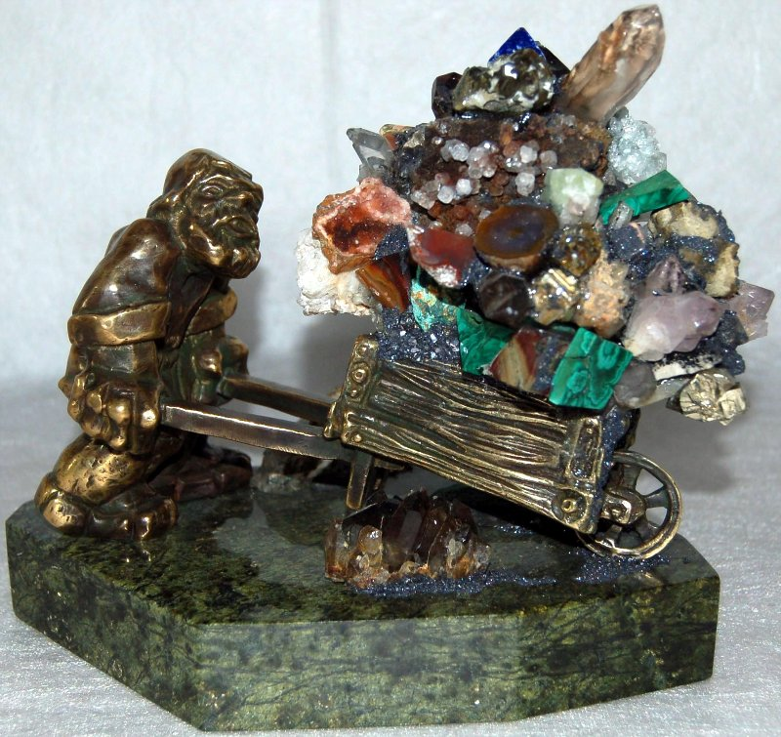
ИСТОЧНИКИ:
- Словарь камней-самоцветов Б.Ф. Куликов
- Рассказы о самоцветах А.Е.Ферсман
- http://www.capa.me/160834-foto_kamni_.html
- http://nacekomie.ru/forum/viewtopic.php?f=25&t=3401
- http://www.vestaprom.ru/ural/mineral/
- http://www.artemkurchenko.ru/02_ural_mount.php

Приложения:

Название | Описание | Применение | Свойства
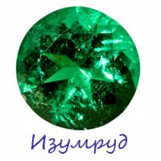 | Камень зелёного цвета. Встречаются изумруды самых различных оттенков, от желтовато-зелёного до тёмно-зелёного, слегка отливающего | Различные украшения (кулоны, браслеты, кольца) | камнем жизни, здоровья и плодородия.
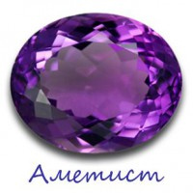 | прозрачный или полупрозрачный камень красивых фиолетовых оттенков – от бледно-фиолетового до насыщенного тёмно-фиолетового | ювелирный и поделочный камень для изготовления различных ювелирных и декоративных изделий, | У многих народов аметист является символом искренности, честности, миролюбия и вечности. Долгие годы он был камнем священников и монархов.
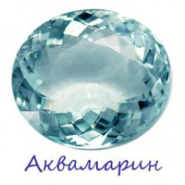 | нежно-голубого оттенка или с тёмно-голубой окраской | кольца, брошки, колье, серёжки и другие ювелирные изделия | олицетворяет красоту, честность
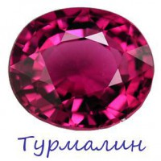 | «магический разноцветный камень». | в медицине;  в радиотехнике;  в ювелирном деле.  В зависимости от особенностей цвета и степени прозрачности турмалины делятся на драгоценные и поделочные камни.
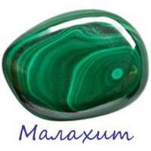 | великолепной зелёной окраске, которая варьируется от светло-зелёного до почти чёрного с зелёным отливом цвета.  Малахит является ценным ювелирно-поделочным камнем. Он достаточно мягкий и благодатный в обработке, хорошо полируется и шлифуется | Ювелирное дело. Из обработанного кабошоном малахита изготавливают различные ювелирные украшения: вставки в кольца, серьги, броши, запонки, кулоны.  Изготовление предметов интерьера. Особой популярностью пользуются вазы, шкатулки, настольные лампы, пепельницы и небольшие фигурки из малахита.  Декорирование внутренней части помещений. Для облицовки стен используют малахит, обработанный в виде пластин.
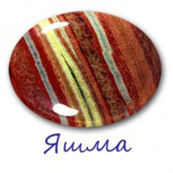 | Она может быть и синей, и красной, и фиолетовой, и белой, и зелёной, и чёрной. Однако однотонные яшмы встречаются крайне редко. Чаще можно увидеть минералы этой группы с разноцветными рисунками в виде полосок, пятен и даже пейзажей. | Как и много веков назад, сегодня её с успехом применяют в качестве ювелирно-поделочного декоративного камня для изготовления ювелирных украшений, письменных принадлежностей, различных сувениров и «каменных картин» (отполированных пластин пейзажных яшм).  В тоже время некоторые разновидности минерала используются в качестве технического сырья высокой прочности. Из них изготавливаются: опорные призмы измерительных приборов, ступки, валки, цапфы.  Широко применение яшмы и как дорогого облицовочного материала для оформления каминов и полов, ландшафтного дизайна.

